Web Programlama Final Projesi Raporu

Hazırlayanlar : Aslı KARACAKURTOĞLU
Mustafa Furkan ŞEN

Yıltaş Yapı Market Proje Raporu

Öncelikle sitemiz client ve server olarak iki kısımdan zluşmaktadır.Client başlatıldıgında 8080 portunda, server ise başlatıldığında 5000 portunda çalışmaktadır.
Sitenin yapımında HTML , CSS , Bootstrap Vue , Vue , Javascript , Mongodb kullanıldı.

Index(Ana Sayfa)



Ana sayfanın bölümlendirilmesi

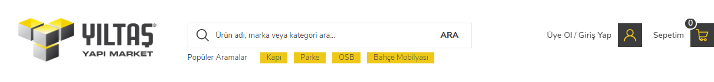

Logo Arama alanı Giriş yapma ve sepet


<div class="col-3" >
<img src="@/assets/logo.png" class="img-fluid vertical-center">
</div>

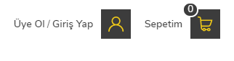
<div class="col align-self-center ">
<span class="cart header-right-icons float-right" id="btnuser" :style="{ backgroundImage: 'url(' + require('@/assets/icon-user.svg') + ')' }" >
<a>Üye ol</a>/<a>Giriş Yap</a>
</span>
</div>
<div class="col align-self-center " style="margin-left: -200px">
<span class="cart header-right-icons float-right" id="btncart" :style="{ backgroundImage: 'url(' + require('@/assets/icon-cart.svg') + ')' }" >
<a>Sepetim</a>
</span>
</div>
</div>

<div class="col-5 align-self-center">
<div class="row">
<div class="input-group md-form form-sm form-2 pl-0">
<input class="form-control my-0 py-1 amber-border" style="border-right-color: transparent" type="text" placeholder="Search" aria-label="Search">
<div class="input-group-append">
<span class="input-group-text amber lighten-3" style="background-color: transparent" id="basic-text1"><span aria-hidden="true">ARA</span></span>
</div>
</div>
</div>
<div class="row" style="margin-top: 8px" >
<span class="badge" type="hyperlink" style="margin-right: 40px"> Popüler aramalar</span>
<span class="badge badge-warning" style="margin-right: 10px" >Kapı</span>
<span class="badge badge-warning" style="margin-right: 10px" >Parke</span>
<span class="badge badge-warning" style="margin-right: 10px">OSB</span>
<span class="badge badge-warning" style="margin-right: 10px">Bahçe Mobilyası</span>
</div>
</div>
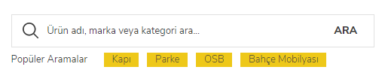

Style icin için ayrı css tanımlanmadı style kısmının içine yazıldı.
Html kodları template kısmına yazıldı.
Java script kodları script kısmına yazıldı.

<template>
<div id="category-menu" class="position-absolute" style="z-index: 10001; width: 55%; margin: 0 15px; " @mouseleave="hidemenu()" >
<div class="row">
<button class="category-btn" v-on:click="isShow = !isShow">KATEGORİLER</button>
</div>
<div class="row" v-if="isShow" style="background-color: white; padding: 5px; border: #666666">
<div class="col-3 left-menu">
<ul>
<li class="category-menu-item" v-for="menuitem in menuItems" @mouseover="selectedMenu = menuitem.subItems">
{{ menuitem.text }}
</li>
</ul>
</div>
<div class="col-9 right-menu" v-if="selectedMenu.length>0">
<div class="col-3 float-left" style="margin: 3px; padding: 10px 0px" v-for="subitem in selectedMenu" >
<a :href="subitem.url">{{subitem.text}}</a>
</div>
</div>
</div>
</div>
</template>
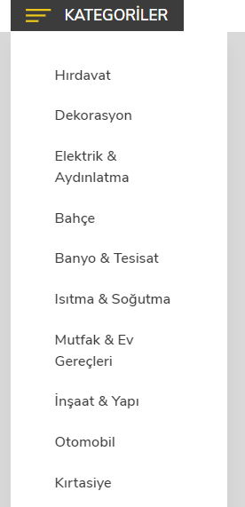

Kodlar içinde CategoryMenu.vue kısmını kapsar.

Bu kısımda ağırlıklı olarak fonksiyonel bir iş olduğundan kod yoğunluğu script dosyasının içinde.
<script>
export default {
name: "CategoryMenu",
data() {
return {
isShow : false,
isSubShow : false,
menuItems:[
{text:"Hırdavat", subItems:[
{text:"Bağlantı Elemanları", url:"#"},
{text:"Bantlar", url:"#"},
{text:"Daire Testereler", url:"#"},
.
.
text:"Bağlantı Elemanları", url:"#"}]},
{text:"Bahçe", subItems:[{text:"Bağlantı Elemanları", url:"#"},{text:"Bağlantı Elemanları", url:"#"}]},
{text:"Hırdavat", subItems:[{text:"Bağlantı Elemanları", url:"#"},{text:"Bağlantı Elemanları", url:"#"}]},
{text:"Hırdavat", subItems:[{text:"Bağlantı Elemanları",
.
.
],
selectedMenu:[]
}
},
methods : {
hidemenu : function () {
this.selectedMenu =[];
this.isShow = false;
}
},
components: { }
}
</script>

Kodlar içinde banner.vue kısmını kapsar.

<template>
<div class="row">
<div class="banner col-md-3 col-6"> <a href="/kategori/kapi" data-banner-alt=""><img src="//st2.myideasoft.com/idea/et/40/myassets/banner_pictures/banner_1.jpg?revision=1565257292" alt=""></a></div>
<div class="banner col-md-3 col-6"> <a href="/kategori/laminat-parke" data-banner-alt=""><img src="//st2.myideasoft.com/idea/et/40/myassets/banner_pictures/banner_2.jpg?revision=1565257296" alt=""></a></div>
<div class="banner col-md-3 col-6"> <a href="https://www.yiltas.com/kategori/banyo-dolaplari" data-banner-alt=""><img src="//st1.myideasoft.com/idea/et/40/myassets/banner_pictures/banner_3.jpg?revision=1565255127" alt=""></a></div>
<div class="banner col-md-3 col-6"> <a href="/kategori/seramik" data-banner-alt=""><img src="//st1.myideasoft.com/idea/et/40/myassets/banner_pictures/banner_4.jpg?revision=1565257299" alt=""></a></div>
</div>
</template>
<script>
export default {
name: "Banner_1"
}
</script>

<template>
<div class="list-tab-title">
<div class="row justify-content-lg-center flex-nowrap">
<div class="col-auto col-md-4 active header2-menu-item" data-tab-index="1"><a href="javascript:void(0);">FIRSAT ÜRÜNLERİ</a></div>
<div class="col-auto col-md-4 header2-menu-item" data-tab-index="2"><a href="javascript:void(0);">ÇOK SATAN ÜRÜNLER</a></div>
<div class="col-auto col-md-4 header2-menu-item" data-tab-index="3"><a href="javascript:void(0);">YENİ ÜRÜNLER</a></div>
</div>
</div>
</template>
<script>
export default {
name: "Header2"
}
</script>

Header2 kısmı

Ürün Carousel Kısmı

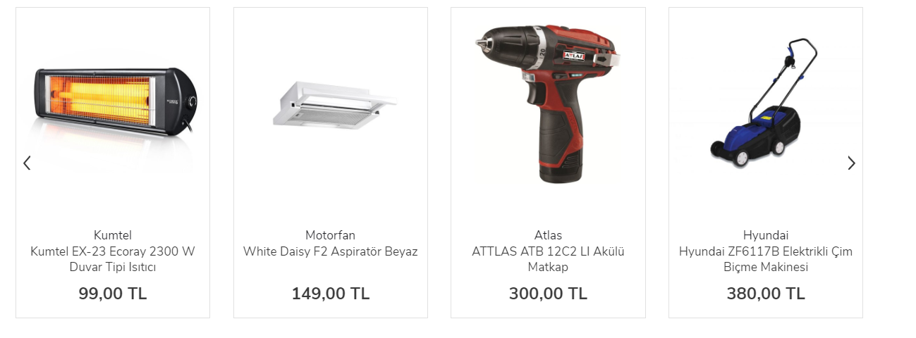

Kodlar içinde ProductCarousel.vue kısmını kapsar.
Main carouselde kullanılan kod üzerinde item sayısı arttırılarak yapıldı.

Üye ol kısmı

ÜyeOl componentinde data-v-4f11bcd6 sınıfını otomatik olarak atamasıyla yazdıgımız cssin istendigi gibi calısmaması uzerine boostrap kullanıldı.<input type="radio" name="CinsiyetSecim" value="Bay">Radio buttonda iki butonun ismi ikiside aynı anda secilemesin diye aynı olarak belirlendi.<form action="#" method="POST">
# yerine verinin gonderilecek gerin adress gelicek.
Method olarak post kullanma sebebim get metodunda göderdigimz url gözükürken post metodunda gözükmez.

Giriş Yap kısmı

<i class="fa fa-user" aria-hidden="true"></i> (https://fontawesome.com/v4.7.0/icon/user)İkonunu
kullabilmek için fontawesome 4 projeye dahil edildi.
İkonu istendigimiz şekilde kullanamadığımız için
<i class="glyphicon glyphicon-user" aria-hidden="true"></i>
(https://getbootstrap.com/docs/3.3/components/)
İkonu yerine kullanıldı

Sunucu

npm i express cors body-parser mongodb
npm i -D nodemon
npm install axios
https://www.youtube.com/watch?v=X-JZ-QPApUs rehberindeki adımlar takip edilmiştir.

Sunucu kurulumu için yukarıdaki ek paketler sırası ile kurulmuştur.
5000. portta çalışan sunucumuza istendigi taktirde get post istekleri atılabilmektedir.
Post istekleri için /api/posts uzantısına yada /api/kullanici addresine postman ile json formatında veri
gönderilebilir.Mlab addresi yaklaşık 1 sene once doldugu için mongo atlas üzerinden veri tabanımız çalışmaktadır.
Kullanıcı ve post js dosyalarının içinde ve post metodları bulunmaktadır
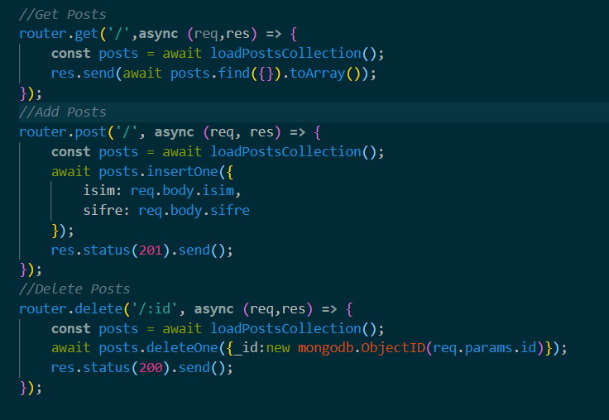
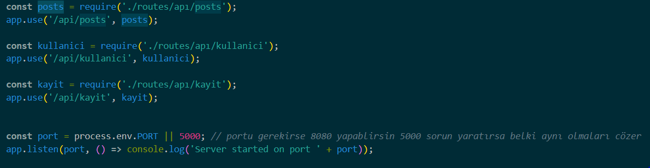
in-vuejs-web-application/
Yukarıdaki index.js dosyasındaki kodlar apida yonlerdirme 5000 porttadinleme yapar.
Bunlara ek olarak scripts dosyasında dev2 adında bir script bulunur dev script dogrudan index js I
çalıştırır ve sunucuyu başlatır.Sunucu ve istemcinin ayrı ayrı başlatılması gerekmektedir.

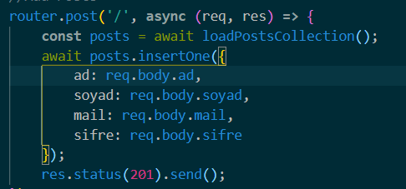

Yukarıdaki kayıt.js dosyasındaki kod json dosyasından verileri cekmektedir.

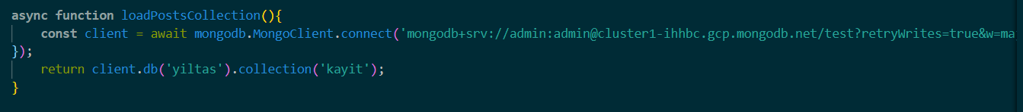
Kayıt js dosyasındaki kod ile veri tabanına baglantı gercekleştirilir.

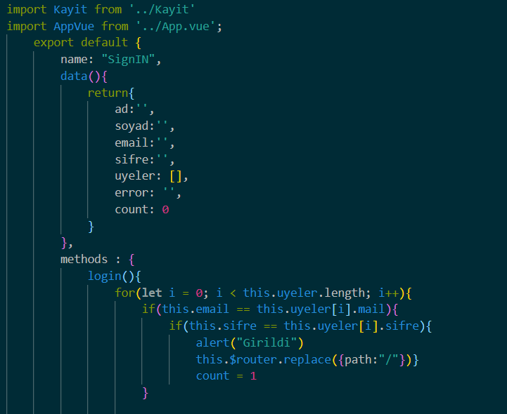

SignIN componentinde yukarıdaki kodda v-model ile inputlara baglanan verilerin kontrolu yapılmaktadır .

